옥타브 GUI 실행

Open -> octave_GFR.m_tt 파일을 불러온다

새 엑셀 파일을 열어서

H13 (dose) D:

C42:45 (시간) 을 xdata

에 복사

J42:45 (activity) 를 ydata

에 마찬가지로 복사

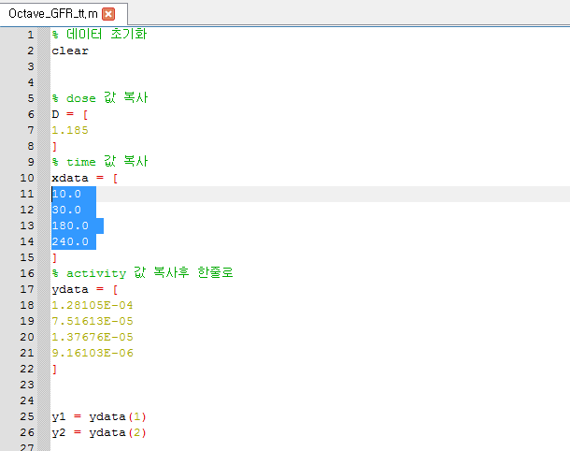

이후 데이터 플롯 작성 부분까지 드래그하고 F9 를 눌러 실행한다.

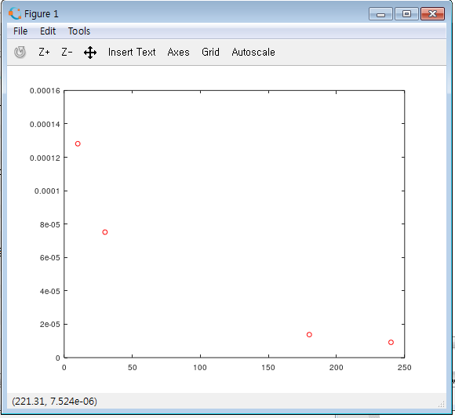

Plot가 형성되는 것을 확인한다

.

아래를 드래그 후 F9를 눌러 실행한다

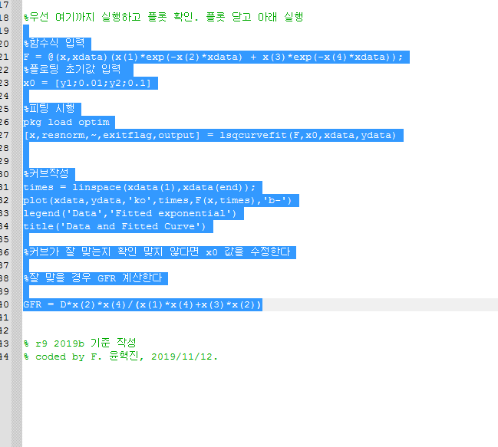

적절한 피팅의 그래프가 나왔는지 확인

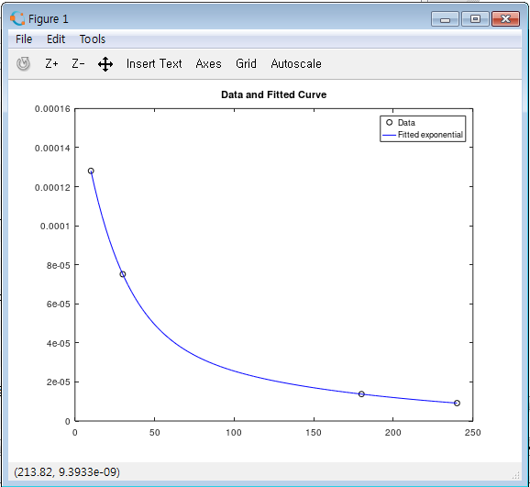

나왔다면

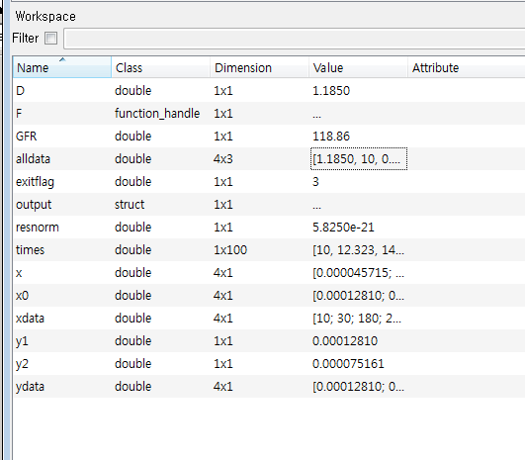

Workstation의 GFR 값이 GFR이다.

기존 방법과 동일하게

X를 더블클릭하여 뜨는 데이터를 복사하여 엑셀시트에 복사해도 된다.

